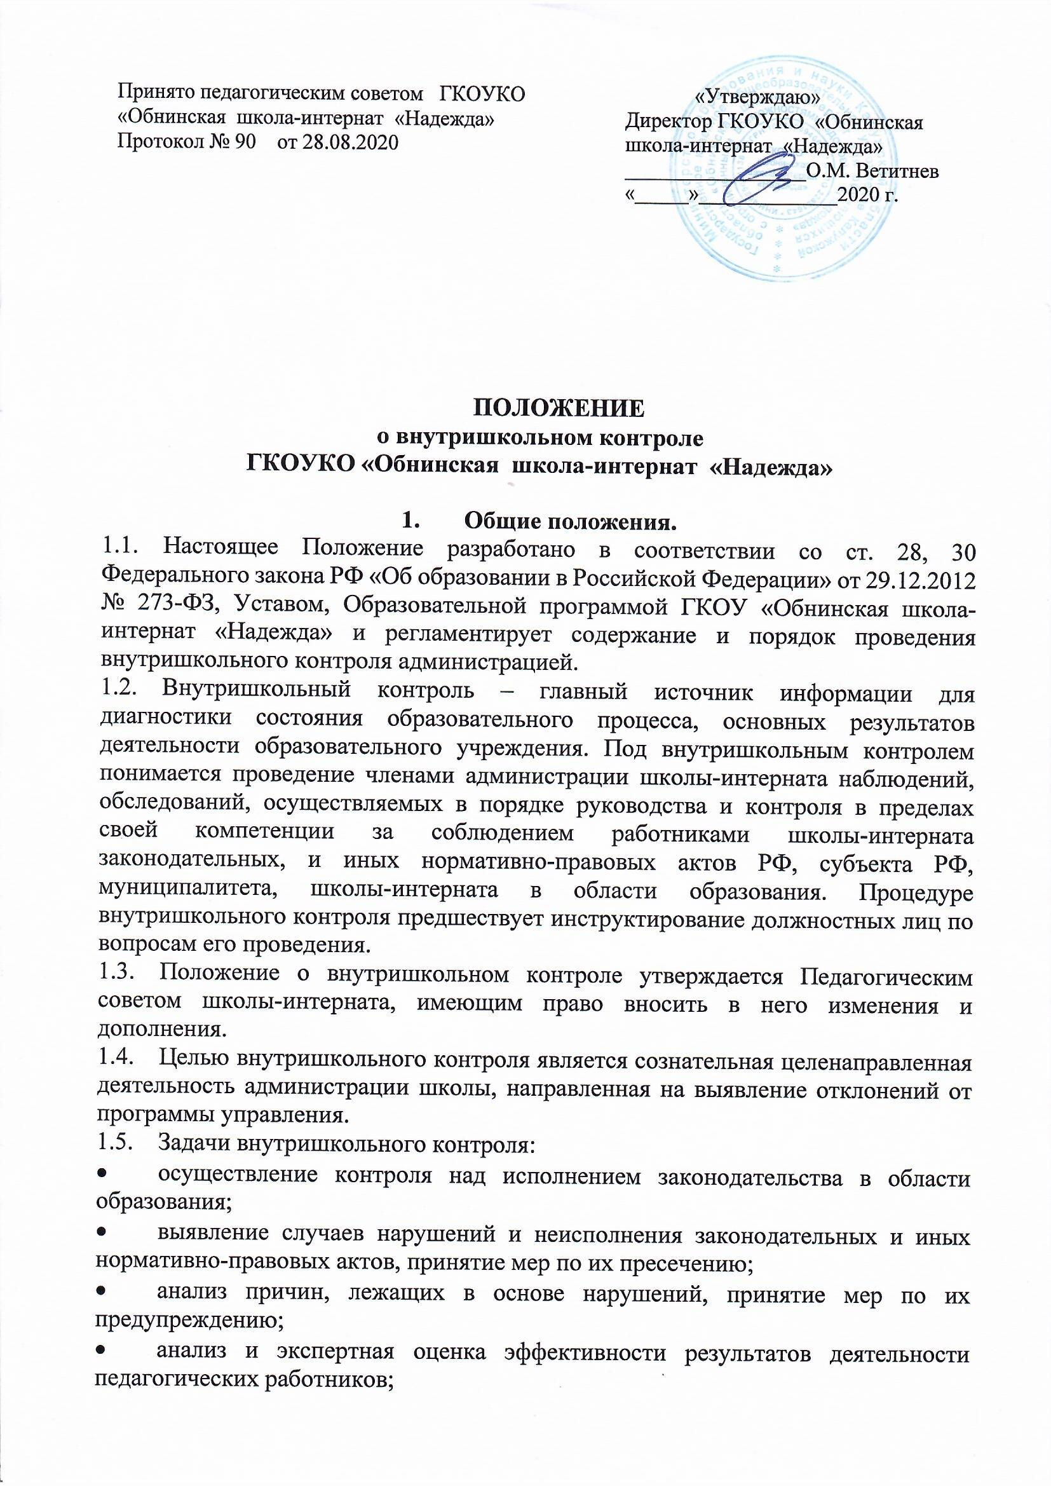

* изучение результатов педагогической деятельности, выявление положительных и отрицательных тенденций в организации образовательного процесса и разработка на этой основе предложений по распространению педагогического опыта и устранению негативных тенденций;
* анализ результатов реализации приказов и распоряжений по школе-интернату;
* оказание методической помощи педагогическим работникам в процессе контроля.
  1. Функции внутришкольного контроля:
  + информационно-аналитическая;
  + контрольно-диагностическая;
  + коррективно-регулятивная.
  1. Директор школы-интерната и (или) по его поручению заместители директора или эксперты вправе осуществлять контроль результатов деятельности работников по вопросам:
* соблюдения законодательства РФ в области образования;
* осуществления государственной политики в области образования;
* использования финансовых и материальных средств в соответствии с нормативами;
* использования методического обеспечения в образовательном процессе;
* реализации утвержденных образовательных программ и планов, соблюдения утвержденных графиков;
* соблюдения Устава, правил внутреннего трудового распорядка и иных локальных актов школы-интерната;
* текущего контроля успеваемости;
* работы подразделений организаций питания и медицинских работников в целях охраны и укрепления здоровья воспитанников и работников школы-интерната;
* другим вопросам в рамках компетенции директора школы-интерната.
  1. При оценке педагога в ходе внутришкольного контроля учитывается:
* выполнение государственных программ школы-интерната в полном объеме;
* уровень обученности и воспитанности обучающихся на различных этапах их развития;
* степень активной самостоятельности обучающихся в принятии решений;
* владение обучающимися общими учебными навыками, интеллектуальными умениями;
* дифференцированный подход к обучающимся в процессе обучения и воспитания;
* совместная деятельность педагога и обучающегося;
* наличие положительного эмоционального микроклимата;
* умение отбирать содержимое учебного материала (подбор дополнительной литературы, информации, иллюстраций и другого материала, направленного на усвоение обучающимися системы знаний);
* способность к анализу педагогических ситуаций, рефлексии, самостоятельному контролю за результатами педагогической деятельности;
* умение корректировать свою деятельность;
* умение обобщать свой опыт;
* умение составлять и реализовывать план своего саморазвития.
  1. Принципы внутришкольного контроля:
* научность;
* плановость;
* актуальность;
* гласность.
  1. Методы внутришкольного контроля:
* наблюдение за деятельностью педагога и обучающегося при посещении уроков, самоподготовок, и внеклассных мероприятий;
* анкетирование;
* тестирование;
* социальный опрос;
* изучение документации;
* выборочное собеседование с педагогами, обучающимися, родителями.
  1. Виды внутришкольного контроля:
* предварительный — предварительное знакомство;
* текущий – непосредственное наблюдение за учебно-воспитательным процессом;
* итоговый – изучение результатов работы школы-интерната, педагогов за четверть, полугодие, учебный год.
  1. Формы внутришкольного контроля:
* персональный;
* тематический;
* обобщающий;
* комплексный.
  1. Правила внутришкольного контроля:
* внутришкольный контроль осуществляет директор школы-интерната или по его поручению заместители по учебно-воспитательной и воспитательной работе, руководители методических объединений, другие специалисты;
* в качестве экспертов к участию во внутришкольном контроле могут привлекаться сторонние (компетентные) организации и отдельные специалисты;
* директор издает приказ (или устное указание) о сроках и теме предстоящей проверки, устанавливает срок предоставления итоговых материалов, план-задание;
* план-задание определяет вопросы конкретной проверки и должно обеспечить достаточную информированность и сравнимость результатов внутришкольного контроля для подготовки итогового документа поотдельным разделам деятельности школы-интерната или должностного лица;
* продолжительность тематических или комплексных проверок не должна превышать 10 дней с посещением не более 5 занятий и других мероприятий;
* эксперты имеют право запрашивать необходимую информацию, изучать документацию, относящуюся к предмету внутришкольного контроля;
* при обнаружении в ходе внутришкольного контроля нарушений законодательства Российской Федерации в области образования, о них сообщается директору школы-интерната;
* экспертные опросы и анкетирование обучающихся проводятся только в необходимых случаях по согласованию с ПМПК и методической службой школы;
* при проведении планового контроля не требуется дополнительного предупреждения педагога, если в месячном плане указаны сроки контроля.
* В экстренных случаях директор и его заместители по учебно-воспитательной и воспитательной работе могут посещать уроки, самоподготовки, внеклассные мероприятия, занятия дополнительного образования без предварительного предупреждения педагогов;
* при проведении оперативных проверок педагогический работник предупреждается не менее чем за 1 день до посещения занятия (мероприятия);
* в экстренных случаях педагогический работник предупреждается не менее чем за 1 день до посещения уроков (экстренным случаем считается письменная жалоба на нарушения прав ребенка, законодательства об образовании).
  1. Основания для внутришкольного контроля:
* заявление педагогического работника на аттестацию;
* плановый контроль;
* проверка состояния дел для подготовки управленческих решений;
* обращение физических и юридических лиц по поводу нарушений в области образования.
  1. Результаты внутришкольного контроля оформляются в виде аналитической справки, справки о результатах внутришкольного контроля, доклада о состоянии дел по проверяемому вопросу или иной формы, установленной в школе-интернате. Итоговый материал должен содержать констатацию фактов, выводы и, при необходимости, предложения. Информация о результатах доводится до работников школы-интерната в течение семи дней с момента завершения проверки.

Педагогические работники после ознакомления с результатами внутришкольного контроля должны поставить подпись под итоговым материалом, удостоверяющую то, что они поставлены в известность о результатах внутришкольного контроля.

При этом они вправе сделать запись в итоговом материале о несогласии с результатами контроля в целом или по отдельным фактам и выводам и обратиться в конфликтную комиссию профкома школы-интерната или вышестоящие органы управления образования.

По итогам внутришкольного контроля в зависимости от его формы, цели и задач, а также с учетом реального положения дел:

1. проводятся заседания педагогического или методического советов, МО, ПМПК, производственные совещания, рабочие совещания с педагогическим составом;
2. сделанные замечания и предложения фиксируются в документации согласно номенклатуре дел школы-интерната;
3. результаты внутришкольного еннего контроля могут учитываться при проведении аттестации педагогических работников, но не являются основанием для заключения экспертной группы.
   1. Директор школы-интерната по результатам внутришкольного контроля принимает следующие решения:

* об издании соответствующего приказа;
* об обсуждении итоговых материалов внутришкольного контроля коллегиальным органом;
* о проведении повторного контроля с привлечением определенных специалистов (экспертов);
* о привлечении к дисциплинарной ответственности должностных лиц;
* о поощрении работников;
* иные решения в пределах своей компетенции.
  1. О результатах проверки сведений, изложенных в обращениях сотрудников и обучающихся, а также в обращениях и запросах других граждан и организаций, сообщается им в установленном порядке и в установленные сроки.

1. **Личностно-профессиональный контроль.**
   1. Личностно-профессиональный контроль предполагает изучение и анализ педагогической деятельности отдельного педагога.
   2. В ходе персонального контроля руководитель изучает:

* уровень знаний педагога в области современных достижений психологической и педагогической науки, профессиональное мастерство сотрудника;
* уровень овладения педагогом технологиями развивающего обучения и воспитания, наиболее эффективными формами, методами и приемами;
* результаты работы педагога и пути их достижения;
* способы повышения профессиональной квалификации педагога.
  1. При осуществлении персонального контроля руководитель имеет право:
* знакомиться с документацией в соответствии с функциональными обязанностями, рабочими программами, планами и документами педагога, его аналитическими материалами;
* изучать практическую деятельность педагогических работников через посещение и анализ уроков, самоподготовок, коррекционных занятий, внеклассных мероприятий, занятий кружков, факультативов, секций;
* проводить экспертизу педагогической деятельности;
* проводить мониторинг образовательного процесса с последующим анализом полученной информации;
* организовывать социологические, психологические, педагогические исследования: анкетирование, тестирование воспитанников и воспитателей;
* делать выводы и принимать управленческие решения.
  1. Проверяемый педагогический работник имеет право:
* знать сроки контроля и критерии оценки его деятельности;
* знать цель, содержание, виды, формы и методы контроля;
* своевременно знакомиться с выводами и рекомендациями администрации;
* обратиться в конфликтную комиссию профкома школы-интерната или вышестоящие органы управления образованием при несогласии с результатами контроля.
  1. По результатам персонального контроля деятельности педагога оформляется справка.

1. **Тематический контроль.**
   1. Тематический контроль проводится по отдельным проблемам деятельности школы-интерната.
   2. Содержание тематического контроля может включать вопросы индивидуализации, дифференциации, коррекции обучения и воспитания, устранения перегрузки детей, уровня сформированности общеучебных умений и навыков, уровня обученности и воспитанности, активизации познавательной деятельности обучающихся и другие вопросы.
   3. Тематический контроль направлен не только на изучение фактического состояния дел по конкретному вопросу, но и на внедрение в существующую практику технологии развивающего обучения и воспитания, новых форм и методов работы, опыта мастеров педагогического труда.
   4. Темы контроля определяются в соответствии с Образовательной и Воспитательной программами функционирования и развития школы-интерната, проблемно-ориентированным анализом работы школы-интерната по итогам учебного года, основными тенденциями развития образования в городе, регионе, стране.
   5. Члены педагогического коллектива должны быть ознакомлены с целью, темой, сроком, формами и методами контроля в соответствии с планом работы школы-интерната.
   6. В ходе тематического контроля:
   * проводятся тематические исследования (анкетирование, тестирование);
   * осуществляется анализ практической деятельности педагога, руководителей кружков и секций, обучающихся;
   * посещение уроков, внеклассных мероприятий, занятий кружков, секций; анализ групповой документации и документации школы-интерната.
   1. Результаты тематического контроля оформляются в виде заключения или справки.
   2. Педагогический коллектив знакомится с результатами тематического контроля на заседаниях педсоветов, совещаниях при директоре или заместителях, заседаниях методических объединений.
   3. По результатам тематического контроля принимаются меры, направленные на совершенствование учебно-воспитательного процесса и повышение качества знаний, уровня воспитанности и развития воспитанников.
   4. Результаты тематического контроля нескольких педагогов могут быть оформлены одним документом.
2. **Классно-обобщающий контроль.**
   1. Классно-обобщающий контроль осуществляется в конкретном классе или параллели.
   2. Классно-обобщающий контроль направлен на получение информации о состоянии образовательного процесса в том или ином классе или параллели.
   3. В ходе классно-обобщающего контроля руководитель изучает весь комплекс учебно-воспитательной работы в отдельном классе или параллели:

* деятельность педагогов;
* включение обучающихся в познавательную деятельность;
* привитие интереса к знаниям;
* стимулирование потребности в самообразовании, самоанализе, самосовершенствовании, самоопределении;
* сотрудничество педагогов и обучающегося;
* социально-психологический климат в групповом коллективе.
  1. Классы или параллели для проведения классно-обобщающего контроля определяются по результатам проблемно-ориентированного анализа по итогам учебного года, полугодия или четверти.
  2. Продолжительность классно-обобщающего контроля определяется необходимой глубиной изучения состояния дел в соответствии с выявленными проблемами.
  3. Члены педагогического коллектива предварительно знакомятся с объектами, сроком, целями, формами и методами классно-обобщающего контроля в соответствии с планом школы-интерната.
  4. По результатам классно-обобщающего контроля проводятся минипедсоветы, совещания при директоре или его заместителях.

1. **Комплексный контроль.**
   1. Комплексный контроль проводится с целью получения полной информации о состоянии образовательного процесса в школе-интернате в целом или по конкретной проблеме.
   2. Для проведения комплексного контроля создается группа, состоящая из членов администрации школы-интерната, руководителей методических объединений, эффективно работающих педагогов школы-интерната под руководством одного из членов администрации.
   3. Члены группы должны четко определить цель, задачи, разработать план проверки, распределить обязанности между собой.
   4. Перед каждым проверяющим ставится конкретная задача, устанавливаются сроки, формы обобщения итогов комплексной проверки.
   5. Члены педагогического коллектива знакомятся с целью, задачами, планом проведения комплексной проверки в соответствии с планом работы школы-интерната, но не менее чем за месяц до ее начала.
   6. По результатам комплексной проверки готовится справка, на основании которой директором школы-интерната издается приказ (контроль за исполнение которого возлагается на одного из членов администрации) и проводится заседание педагогического совета, совещание при директоре или его заместителях.
   7. При получении положительных результатов данный приказ снимается с контроля.